WLAN
Info: Diese Seite ist in Arbeit. Wir versuchen sie aktuell zu halten sobald Neuerungen dazu kommen.

Gäste
Für Gäste bzw. Nicht-Mitglieder steht das WLAN mit der SSID „Freifunk“ zur Verfügung. Diese bekommen (auch nicht ausnahmsweise) keinen Zugriff auf das interne Netzwerk.

Mitglieder
Das WLAN mit der SSID „vspace.one“ wird zukünftig nur noch mit den AD Zugangsdaten über das WLAN mit der SSID „vspace.one Members WiFi“ nutzbar sein anstatt dem bisherigen gemeinsamen Passwort (Stichwort WPA2/3 Enterprise).
Um auf die interne Directory Tools Seite zugreifen zu können, ohne bereits im Mitgliedernetzwerk zu sein, muss man sich temporär mit dem „vspace.one Media WiFi“ verbinden. Den QR-Code oder bei Bedarf das Passwort, um sich damit zu verbinden, findet man in Aushängen im Space verteilt.

Am Laptop
Das WLAN mit der entsprechend o.g. SSID auswählen und folgende Daten konfigurieren:
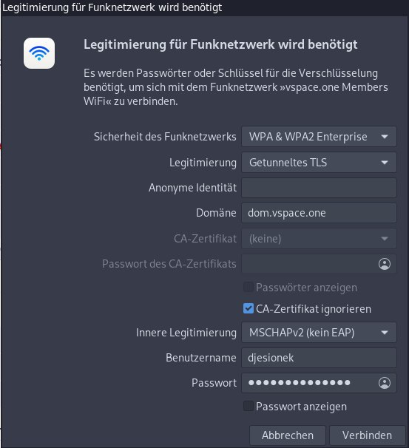
Benutzername und Passwort sind natürlich auf den eigenen Benutzer anzupassen.

Android
Das WLAN mit der o.g. SSID auswählen und die wie folgt konfigurieren (natürlich mit deinem Benutzernamen):
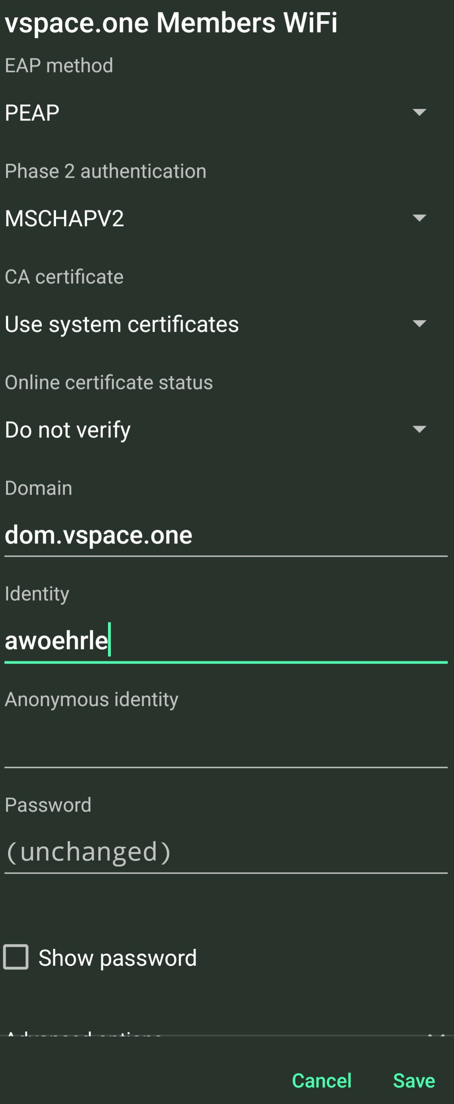

iOS
Das WLAN mit der o.g. SSID auswählen und die folgenden Daten eingeben:
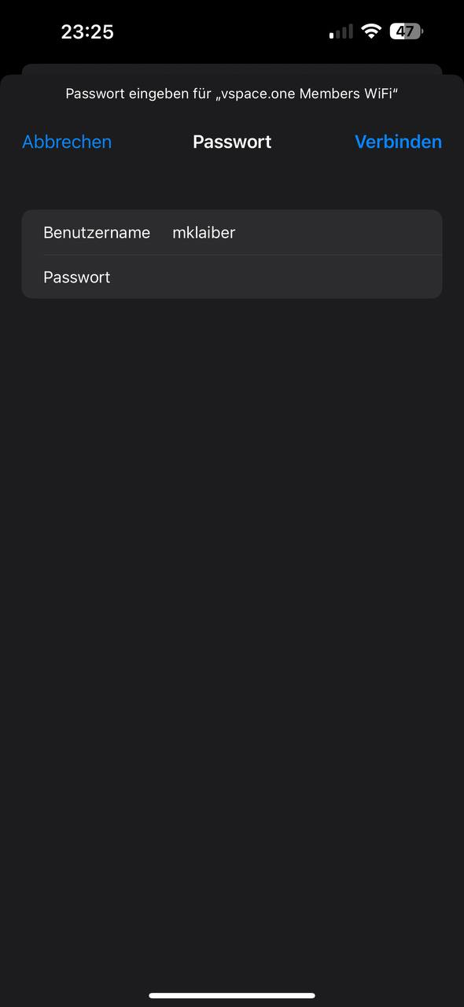
Anschließend noch dem Zertifikat der Domäne vertrauen:
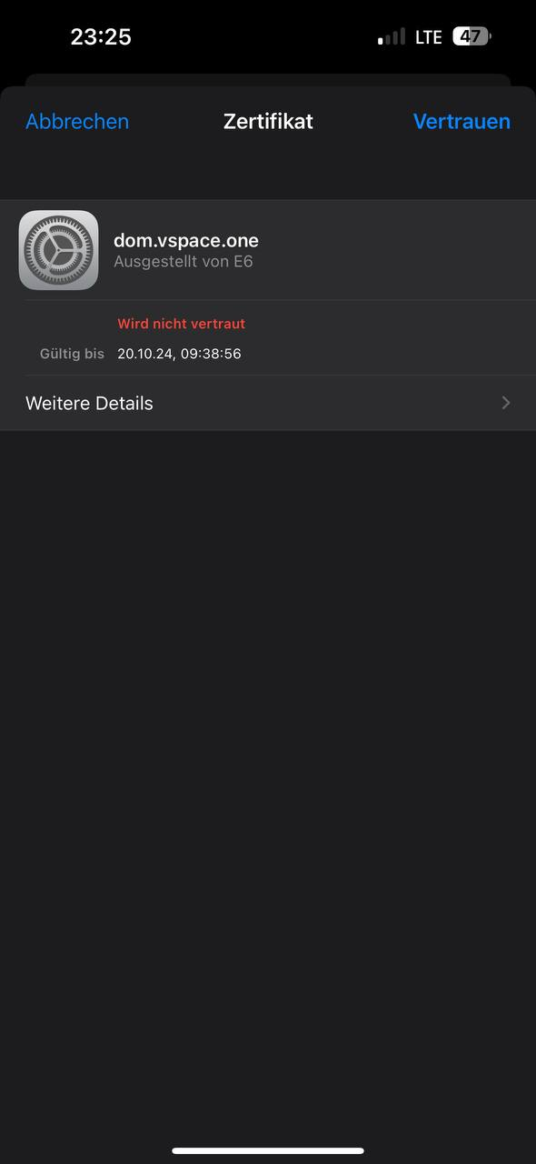

IoT
WIP Dieses Netzwerk mit der SSID „vspace.one IoT“ ist für IoT Geräte gedacht (offensichtlich).
Generell werden wir hier keine Internetanbindung ermöglichen. Sinnvolle Ausnahmen sind allerdings in Absprache mit der SpaceIT möglich und freischaltbar.
Zentrale IoT Server (z.B. MQTT, Home Assistant etc.) werden aus diesem Netzwerk erreichbar sein.

